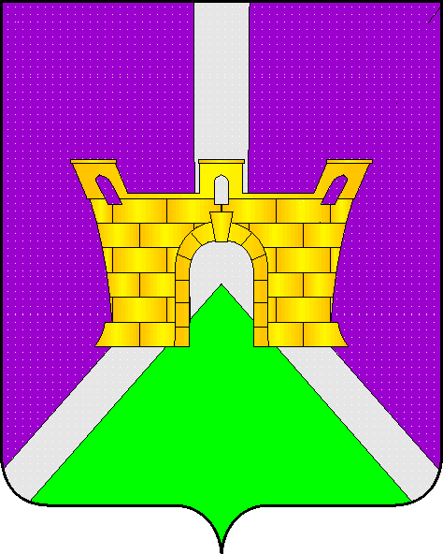

АДМИНИСТРАЦИЯ ЛЕНИНСКОГО СЕЛЬСКОГО ПОСЕЛЕНИЯ УСТЬ-ЛАБИНСКОГО РАЙОНА
П О С Т А Н О В Л Е Н И Е
от 21 февраля 2022 года № 9
Об определении части территории Ленинского сельского поселения, предназначенной для реализации проектов местных инициатив
«Благоустройство ул. Красной х. Безлесного Ленинского сельского поселения Усть-Лабинского района»

В соответствии с Федеральным законом от 06.10.2003№ 131-ФЗ «Об общих принципах организации местного самоуправления в Российской Федерации», Законом Краснодарского края от 7 июня 2004 г. № 717-КЗ «О местном самоуправлении в Краснодарском крае», Уставом Ленинского сельского поселения, Порядком определения территории, части территории Ленинского сельского поселения, предназначенной для реализации проектов местных инициатив, утвержденным решением Совета Ленинского сельского поселения от 27 декабря 2021 года №6, постановляю:
1.Определить часть территории Ленинского сельского поселения, предназначенной для реализации проектов местных инициатив: «Благоустройство ул. Красной х. Безлесного «Установка детского игрового комплекса по ул. Красной возле дома № 193» и «Благоустройство ул. Красной от пересечения с ул. Садовой до дома № 173 в х. Безлесный Усть-Лабинского района», земельные участки, расположенные в пределах земельного участка с К№ 23:35:0903001:856, находящийся в собственности Ленинского сельского поселения, расположенный по адресу: Краснодарский край, Усть-Лабинский район, х. Безлесный, ул. Красная.
2. Настоящее постановление подлежит размещению на официальном сайте Ленинского сельского поселения Усть-Лабинского района в сети «Интернет».
3. Настоящее постановление вступает в силу с момента подписания.

Глава Ленинского сельского поселения
Усть-Лабинского района В.П. Авджян

